**«К. Ушинский атындағы №7 орта мектеп» КММ**

**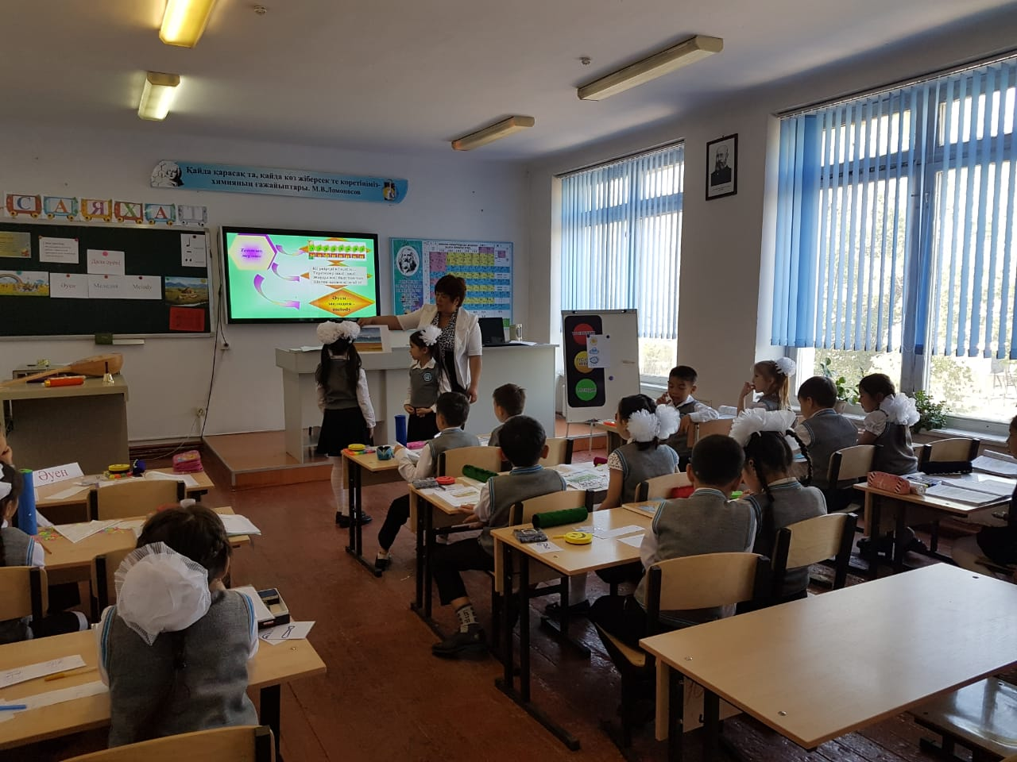**

**Музыка пәні мұғалімі:**

**Умиртаева Лязат Чадетовна.**

**Талдықорған қаласы.**

**ҚЫСҚА МЕРЗІМДІ ЖОСПАР**

|  |  |  |
| --- | --- | --- |
| **Пәні:**  Музыка | **Мектеп:**  « К.Ушинский атындағы № 7 орта мектеп» КММ |  |
| **Мұғалімнің аты-жөні:** | Умиртаева Лязат Чадетовна |  |
| **Сынып**: 2 | Қатысқандар : қатыспағандар: |  |
| **Сабақ тақырыбы:** | «Дала әуені» |  |
| **Сабаққа негізделген оқу мақсаты.** | 2.1.1.2 Музыка жайлы ой-сезімін жеткізу, көркемдеуші құралдарын және музыканың сипатын анықтау. |  |
| **Тілдік мақсаттар:** | **Тілдік дағдылар:**«Әуен» - «Мелодия» - «Melodу».  **Терминология:** стиль, динамика,екпін.  **Сөз тіркестері:**Тыңдаған музыка туралы өз ойларын айта алады.  **Диалог үшін қажетті сөздер:**  - Музыка саған қандай көңіл күй сыйлайды?  - Суреттегі көңіл күйлерді сыйпаттай аласыңба?  - Қозғаушы күш арқылы музыка қалай өзгереді? |  |
| **Жоспар** | |  |
| Жоспарланғануақыт | Іс- әрекет. | Ресурстар |
| **Сабақтың басталуы**  3 минут  7 минут | **Музыкамен сыныпқа кіру.**  **Ұйымдастыру кезеңі.**  **Музыка тілінде амандасу.** Оқушылармен үш тілде әуенді сәлемдесу:  *Сәлеметсіңдер ме, балалар! – Здравствуйте ребята! – Hello, children!*  **Психологиялық ахуал қалыптастыру:**  Сынып реттілігін байқау, қадағалау.  *Бір-бірімізді тыңдаймыз десек 1 рет қол шапалақтаймыз!*  *Ұйымшыл боламыз десек 2 рет*  *Белсенділік танытамыз десек 3 рет шапалақтаймыз!*  **Топтарға бөлу:** «Ақ бұлақ» әнімен топқа бөлу.  1 топ –Әуен; 2 топ - Дыбыс; 3 топ - Саз.  **Сабақтың мақсатымен таныстыру.**  Әр тапсырманы бағалаудағы - «**Бағалау**» түрлерімен таныстыру.  **Дауысқа жаттығу**. – 7 дыбыс гамма.  **Әнді топпен орындау**.  **Бағалау критерийі**  • Әннің ырғағын ұрмалы аспабында ансамбльмен  орындайды.  **Музыка тыңдау.** Құрманғазы Сарыарқа.  Әр топқа сұрақ қою. «Интервью» әдісі.   |  | | --- | | **Интервью әдісі** |  |  | | --- | | **Күй – дегеніміз не?** |  |  | | --- | | **Күйді кім шығарады?** |  |  | | --- | | **Қандай аспапта орындалады?** | | Үнтаспа.  Түркештің күйі  «Көңілашар»  музыкалық  аспап.  (Шапалақ) – қимыл қозғалыс.  Рейнстик аспабы.  Үнтаспа. |
| 10 минут  Жеке жұмыс  3 минут | **Білу және түсіну**  **«Дала әуені»**  **Музыка тыңдау: Түркештің күйі «Көңілашар», Тәттімбеттің күйі «Саржайлау».**  - Көз алдымызға нені елестетуге болады?  - Музыкалық шығарма қандай көңіл күй сыйлайды?  - Музыкалық шығармаларды тағы қалай атауға болады?  **«Әуенді тап» - ойыны:**  Табиғат дыбыстарын тыңдау.  **Үштілділік: «Әуен» - «Мелодия» - «Melodу».**  Оқушылар оқулықтағы негізгі тақырыппен танысады.  **Жаңа тақырып: «Жариялау» әдісі.**  **C:\Users\Admin\Downloads\20170909_233755 (1).jpg**  (Әрбір топ берілген сұрақ бойынша өз позициясын жариялау керек. Суретке қарап, дала туралы ой пікіріңмен бөліс).  **Тапсырма:**  **Берілген сөздер арқылы кестені толтыру-** Екі шығарманы салыстырып, көңіл-күйін, екпінін, динамикасын анықта. Музыканысипатта.  ( қатты – ақырын, көңілді – сабырлы, жылдам - баяу, шертпе- төкпе).   |  |  |  | | --- | --- | --- | | Музыканың қозғаушы күші | Тәттімбет «Сарыжайлау» | Түркеш  «Көңілашар» | | Көңіл – күй |  |  | | Екпін |  |  | | Динамика |  |  | | Стиль |  |  |   **Дескриптор**  − музыкалық шығарманың көңіл-күйін анықтайды;  − музыкалық шығарманың динамикасын анықтайды;  − музыкалық шығарманың екпінін анықтайды;  − музыкалық терминдерді қолдана отырып, екі күйді салыстырады.  **« Аспап» - дыбысы арқылы бағалау.**  ( бірін – бірі тексереді). Слайд арқылы дұрыстығын тексеру. | **Бейнетаспа.**  Аспап  Кесте.  **Қалыптас**  **тырушы бағалау:** |
| Сергіту сәті  2 минут | **Ойын: « Күн мен жаңбыр»**  **https://ds04.infourok.ru/uploads/ex/045d/0000c7ac-0a8da792/img7.jpg** | Үнтаспа. |
| 10 минут  Жұптық жұмыс.  ( 2 минут) | **Қолдану -** (нотаны орналастыру, орындау)    Дескриптор:  - ноталардың дұрыс орналастырады;  - ноталарды әуенімен орындайды.  **Музыкалық белгі- нота арқылы бағалау** | түрлі-түсті маркерлер, |
| (1+3 минут)  (3 минут)  Сабақтың соңы  5 минут | **Ой қозғау:**  **1 тапсырма.**  1 - Адасқан әріптер.  2 - Әріпті тап  3- Ағылшын әріптерімен сөз құрау «Melodу, sound»  https://ds02.infourok.ru/uploads/ex/0790/0006973f-74f8968e/img7.jpghttps://fs01.infourok.ru/images/doc/31/39280/img13.jpg  **2. Сөйлемді толықтыру.**  **Берілген суреттерден композиция құрау.**  **Кластер құру.**  **Бағалау:**  **Пирамида, нысына, нота арқылы.**  **Нота арқылы ырғақты орналастыр.**  **Ән орындау; «Кең дала» - И Нүсіпбаев.**  Әнді тыңдау, сөзіне көңіл бөлу.  Топпен орындау.  **«Ия – жоқ»** сұрақ – жауап әдісі  - Күй аспапта орындалады?  - Күйде сөз бар?  - Күйді шерту әдісінің 2 түрі бар.  - Нотада 5 дыбыс.  - Табиғат дыбысын естуге болама?  - «Ақбұлақ» - күйге жатама?  - Ноталарды жазуға болама?  - Түркеш, Тәттімбет, Құрманғазы өлеңдер? | Қима қағаздар,  Суреттер  Тақырып бойынша түйген білімдерін айтады. |
| Кері байланыс  3 минут | Кері байланыс « Ауа райы»  https://ds02.infourok.ru/uploads/ex/11c7/00025bb6-54210300/img14.jpg | Кері байланыс арқылы сабақтың қаншалықты түсінікті болғанын дәлелдеу. |
|  | | |

